جامعة الملك عبد العزيز
كلية الإقتصاد والإدارة
قسم إدارة الأعمال

إدارة

الإنتاج والعمليات

إعداد
الدكتور كاسر نصر المنصور

العام الدراسي
1431/1432هـ 2010/2011م

وصف المقرر
مقرر وصفي كمي تحليلي تطبيقي في العلوم الادارية والعلوم التطبيقية، يتناول عرض ودراسة مفاهيم ومسائل و اقتصادية مختلفة (استراتيجية الإنتاج، إدارة الإنتاجية، وإدارة الطاقة الإنتاجية)، ومسائل فنية (تكنولوجيا الإنتاج وتصميم المنتج، اختيار موقع التسهيلات، تصميم النظام الإنتاجي والترتيب الداخلي للتسهيلات)، ووسائل إدارية (تصميم نظام العمل ، إدارة ورقابة النظام / العمليات، إدارة ومراقبة الجودة، وصيانة العمليات والنظام)، بالإضافة لإدارة المخزون وسلاسل التوريد .
أهداف المقرر
ان الهدف الرئيس من دراسة هذا المقرر هو إعداد الطلبة علميا وعمليا، وتزويدهم بالمهارات الإدارية والمعرفية في حقل إدار العمليات وتحسين الإنتاجية ، وجعلهم قادرين على مواجهة التحديات في بيئةالأعمال التنافسية والقيام بإدارة العمليات والموارد المتاحة بكفاءة عالية داخل المنظمة وخارجها، بالإضافة لتنمية مهاراتهم وتدريبهم على تقنيات وأساليب تحسين الإنتاجية والجودة. أما الأهداف الفرعية من دراسة هذا المقرر فهي:
- إطلاع الطلبة على أساسيات إدارة الكفاءة الإنتاجية من مفاهيم، وأدوات وطرائق كمية، وتطبيقات عملية تزيد من مهارتهم وتكسبهم المعرفة العلمية لإدارة الإنتاج والعمليات.
- مساعدة الطلبة على تكامل المعرفة والمهارة في مجال الإختصاص من خلال إدراكهم للعلاقة التكاملية بين وظيفة الإنتاج ووظيفة التسويق ووظيفة الشراء ووظيفة التمول، بالإضافة للوظائف الأخرى في الشركة وتأهيلهم ليكونوا مدراء متميزين في بيئة عالمية تنافسية.
- عرض ومناقشة وتحليل أهم القضايا المعاصرة التي تهم مدراء الإنتاج والعمليات بهدف تنمية مهارات التحليل والإستنتاج لدى مدراء اليوم.

محتويات المقرر
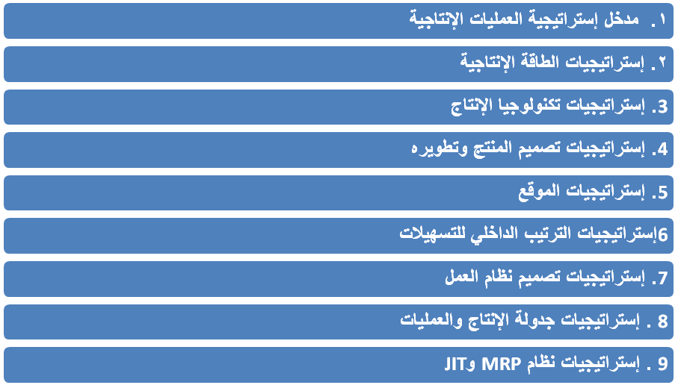

طرق التقييم للعناصر الرئيسية السابقة

البحث: | موضوع مختار في إدارة الإنتاج والعمليات ( يختاره الطالب)

توزيع  العلامات  من 100 | البيان | %
توزيع  العلامات  من 100 | الامتحان الأول | 20 درجة
توزيع  العلامات  من 100 | الامتحان الثاني | 20 درجة
توزيع  العلامات  من 100 | البحث والمشاركة | 20 درجة
توزيع  العلامات  من 100 | الامتحان الرابع | 40 درجة
 | المجموع | 100

المراجع:
المرجع الرئيس: المنصور، كاسر، مندورة، سعود و كدسة ، ناصر، إدارة العمليات الإنتاجية، خوارزم العلمية للنشر والتوزيع، جدة ، 2010م.
المراجع المساندة:
- المنصور، كاسر، إدارة الإنتاج والعمليات، دار الحامد للنشر والتوزيع، عمان ، 2000م.
- العلي، عبد الستار، إدارة الإنتاج والعمليات والعمليات"مدخل كمي"، دار وائل للنشر، ط2، عمان 2006.
- نجم، عبود نجم، إدارة العمليات جزء1، منشورات معهد الإدارة العامة ، الرياض2001م.
- محسن ، عبد الكريم ، النجار، صباح ، إدارة الإنتاج والعمليات والعمليات، دار وائل للنشر والتوزيع، جدة،2001م.

- Chase, F., Richard B., Report Jacobs & Nicholas J. Aquilano, Operations Management for Competitive Advantage,10th ed., McGraw-Hill Companies, Inc, USA,Boston,2004.
- Waters, Donald, Quantative Methods for Business,3rd ed., Person Edition Limited,UK,2001.
- William J. Stevenson, Production & Operations Management, 6th ed. Mc Grow - Hill Companies ,USA ,2001.

ملاحظات هامة
1- ضرورة حضور المحاضرات بانتظام) أرجو الحضور قبل موعد المحاضرة وعدم تركها إلا بعد الانتهاء منها تماما وذلك بهدف تعظيم استفادتك منها ، و سيتم أخذ الغياب في بداية كل محاضرة (، وفي حالة الغياب بسبب المرض أو بسبب عذر اضطراري آخر يجب عليك تقديم الدليل الرسمي على ذلك .
2- الامتحان وضع لتقدير مدى استيعابك للمادة العلمية، لذا يجب مذاكرة المادة العلمية بفهم وبوعي مع تعويد نفسك على إعطاء الأمثلة المناسبة كلما أمكن .
3- شارك بفالعية في المناقشات التي يديرها الأستاذ أثناء المحاضرة ، واسمح لزملائك بإبداء آرائهم أو مناقشتك بصورة هادئة ومنظمة فيما قلت في حدود الوقت المسموح به واستمع إليهم جيدا .
4- لا يسمح باستخدام الجوال كآلة حاسبة سواء في المحاضرات او الإمتحانات، ويجب استحضار آلة حاسبة صغيرة معك في المحاضرات والامتحانات لاستخدامها عند اللزوم.
5- لن تعقد أية امتحانات بديلة لأي طالب مهما كان العذر ، ومن يتخلف عن الامتحان في موعده سيحصل على درجة صفر في ذلك الامتحان .
6- غيرمسموح الرد على مكالمات الهاتف الجوال أثناء المحاضر ة ، وينبغي إقفال صوت الجوال أثناء المحاضرة .
7- غير مسموح الخروج من المحاضرة لإسباب ترفيهية ( للرد على مكالمة هاتفية ، تناول المشروبات..) ويعد الطالب غائبا لكامل المحاضرة في حالة خروجه .

للإتصال:
إستاذ المقرر | د/ كاسر نصر المنصور
ساعات مكتبية | ايام الأسبوع : 9:00 – 11:00
رقم المكتب | مبنى رقم: 90 - مكتب: 494
جوَال | 0558833580 (نهارا وفي حالة الضرورة القصوى )
بريد إلكتروني | Email: Kamansour1@ Yahoo. Com.

